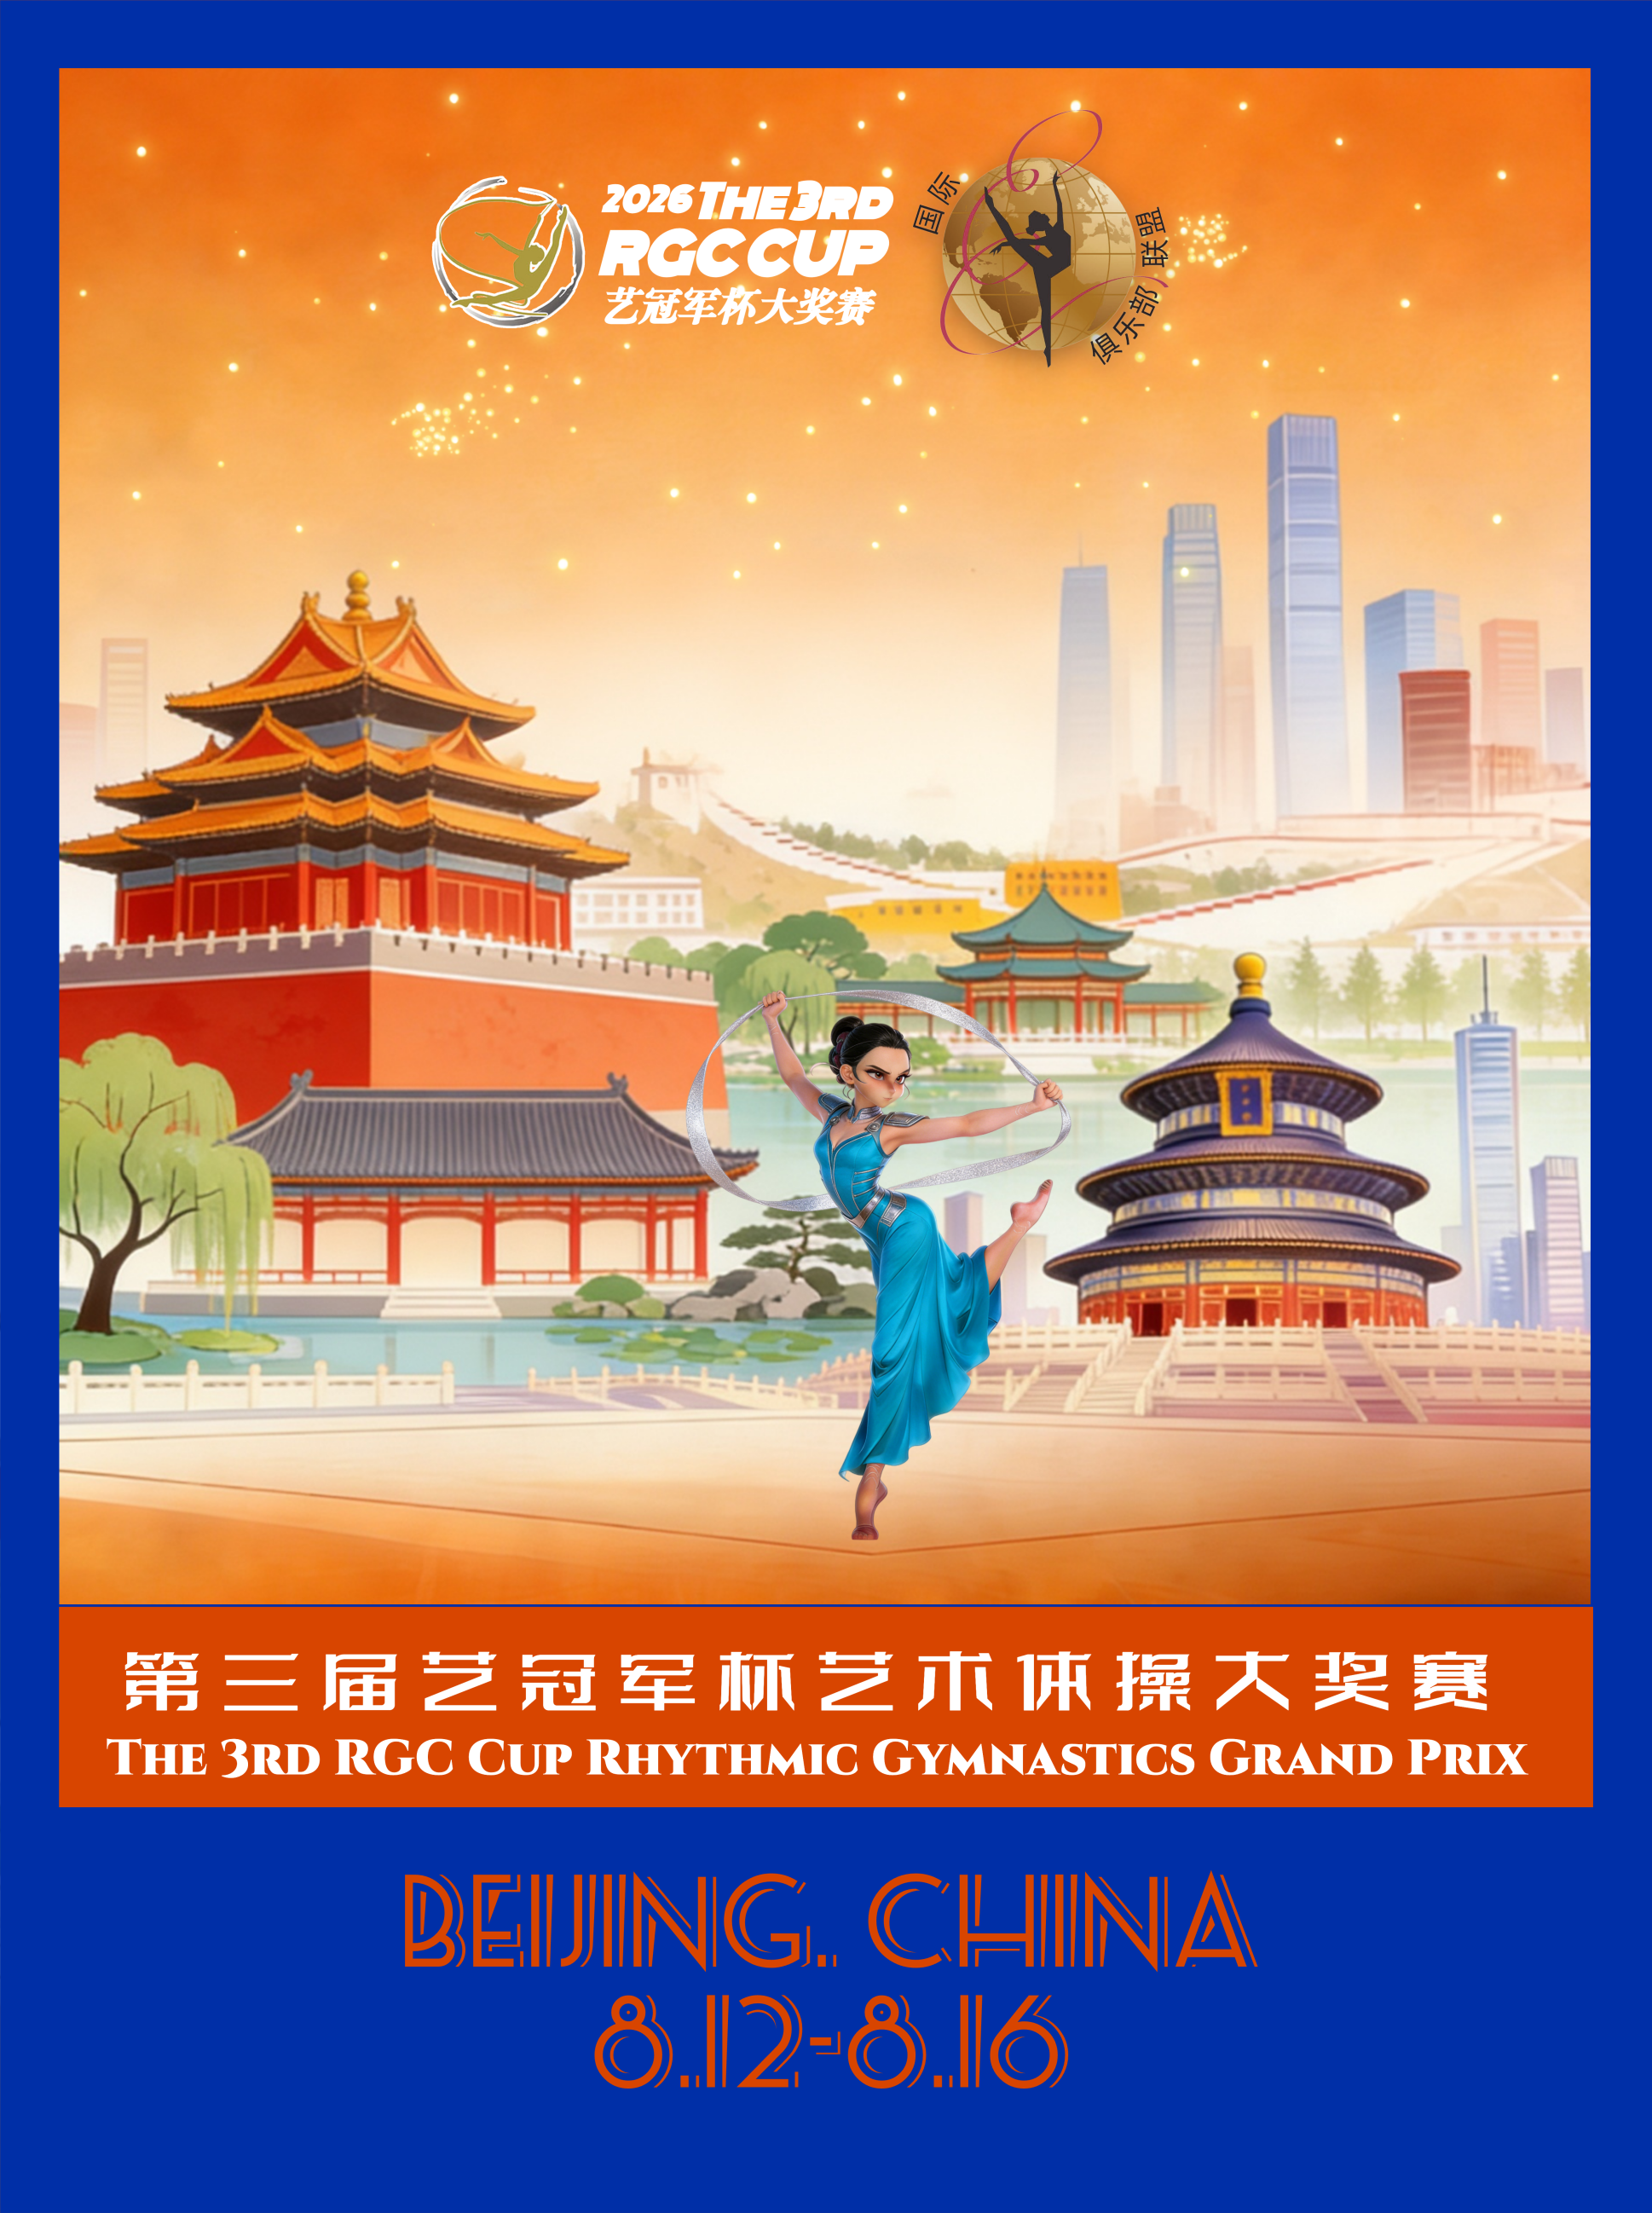
- 赛事名称Competition：
第三届艺冠军杯艺术体操大奖赛
The 3rd RGC Cup Rhythmic Gymnastics Grand Prix
- 竞赛日期Dates：
8月12日—16日/August 12nd-16th
- 竞赛地点Venue：
中国北京/Beijing，China
- 联系方式Contact Information：
电话&微信(wechat)&telegram：+86 18515588585（Rihanna Yang）
电子邮件Email：rgccup@163.com
- 赛事说明Event Guidelines
- 本次赛事允许俱乐部和个人参赛，不限性别，不限国籍。
The competition is open to clubs and individual athletes, with no restrictions on gender or nationality.
- 本赛事与国际俱乐部联盟联合办赛&联赛排名积分累计。
In partnership with the International Clubs League, this competition contributes to the accumulation of league ranking points.
- 本次赛事的项目说明和奖励设置详见下方文件。
For detailed event descriptions and awards, please refer to the document below.
- 本赛事将按照2025-2028《艺术体操评分规则》执行。
The competition will be conducted in accordance with the 2025–2028 FIG Rhythmic Gymnastics Code of Points.
- 所有参赛运动员都将获得参赛证书、赛事包，所有获奖运动员都将获得证书、奖牌。
All participating athletes will receive a certificate of participation and an event pack, while award-winning athletes will also receive certificates and medals.
- 费用说明 Fee information
！！早鸟价（账单的9折优惠）：2026年5月15日
Early Bird Rate (10% off registration fees): Available until May 15, 2026.
- 个人项目Individual Events
无论级别：人民币500/项。
RMB 500 per event
- 集体项目Group Events
无论级别：人民币400/人/项。
RMB 400 per person per event
- 俄罗斯双人&三人集体Russian-Style Duet & Trio Group Events
无论级别：人民币600元/项。
RMB 600 per event
注：不包含个人保险及其他个人费用&不包含非参赛报名人员的门票费用。
* Fees do not include personal insurance, other individual expenses, or admission tickets for non-participants.
- 转账时请备注：俱乐部名称和项目数/ Please include the club name and the number of events in the transfer remarks.
- 人民币转账银行信息Bank Transfer Information (RMB):
账户名称：北京艺加壹体育管理有限公司
开户行：交通银行股份有限公司北京西三环支行
账号：1100 6130 7013 0032 36818
- 外汇转账邮件联系For Foreign Currency Transfers, Please Contact via Email.
- 若外汇遇到任何困难，请邮件联系，我们将提供货币外汇帮助。If you encounter any difficulties with foreign currency transfers, please contact us via email. We will assist with currency exchange support.
- 所有旅行和参赛费用由参赛机构承担。All travel and competition-related expenses shall be borne by the participating organization.
- 所有报名费用必须在指定日期前支付，并包含汇款手续费。All registration fees must be paid by the specified deadline and must include any applicable bank transfer charges.
- 如果运动员无法参赛，可更换参赛选手，费用不予退还。If an athlete is unable to compete, a substitute athlete may be allowed.Registration fees are non-refundable.
- 其他服务和费用待解锁Additional Services and Fees
- Hotel Package酒店套餐（人民币3500/人） RMB 3500 per person
- 8月12日—16日共计5晚的星级酒店住宿（含早餐）。5 Nights Hotel (Aug 12-16) with Breakfast
- 接送机airport transfers
- 比赛日的班车（酒店－场馆）Competition Day Shuttle (Hotel <-> Venue)
- 晚宴Gala Dinner
- 由于暑期房源紧张，酒店套餐的预订和付费截止7月10日。
Due to high demand during the summer season, team leaders must confirm room quantities before July 10。And full payment is required to secure bookings.
- 照片和摄影Photography and Videography Services
- 本届赛事提供免费比赛视频直播平台。Free live broadcast of all competitions.
- 本届赛事提供免费的比赛相片Free Competition Photos。Download watermark-free photos: RMB 20/image
- 如需购买无水印的照片，可直接下载并支付人民币20元/张。
- 视频Competition Video Purchase
- 第一套比赛视频150元，每增加一套+100元。
- First routine video:RMB 150
- Each additional routine:+RMB 100
- 门票Ticket Purchase
- 待公布
- 裁判、领队、教练、运动员不必购买门票，凭证件进入场馆
Judges, team leaders, coaches, and athletes do not need to purchase tickets，enter the venue with accreditation passes.
- 中式妆发和俄式妆发-待公布 Chinese-style and Russian-style makeup and hair styling to be announced.
- 午餐和晚餐服务-待公布 Lunch and dinner Service（TBC)
- 小团定制旅游服务 Customized Small-Group Tours

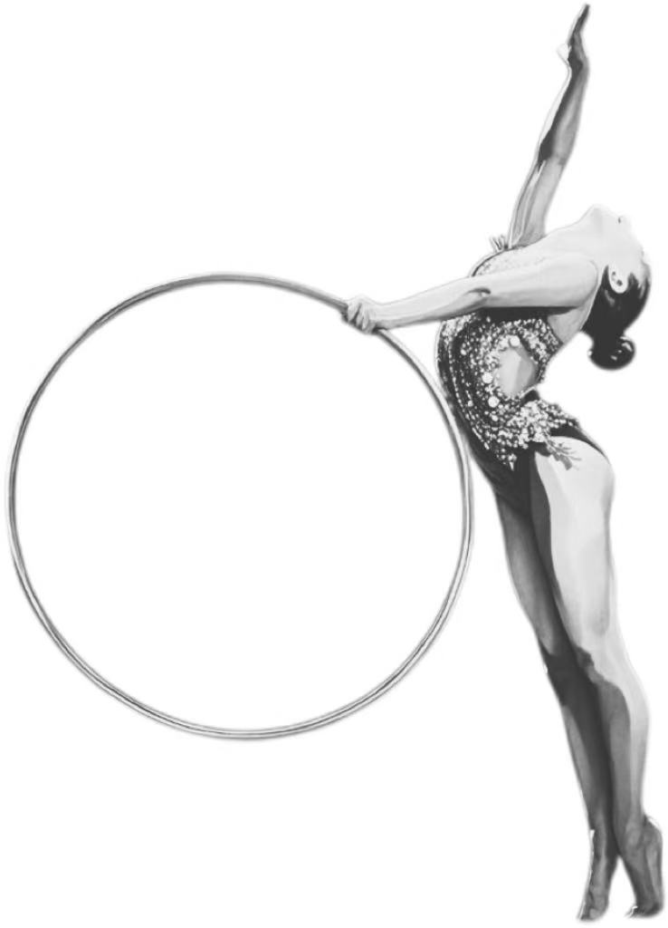
- 项目及规则说明 Event format
（一）Optional Routine-Individual & Group 自选项目
个人自选Individual Category
年龄  Age | 专业组  Category A | 校园组  Category B | 兴趣组  Category C
启蒙组 Baby（2021-）  5岁及5岁以下 | 徒手+任意1器械  F/H + 1 by  Choice apparatus | 徒手  F/H | -
幼儿组Mini  （2019-2020）6 -7岁 | 徒手+任意2器械  F/H + 2 by Choice  Apparatus  全能：取3套成绩  All-around: count 3 score | 徒手+任意1器械  F/H + 1 by  Choice apparatus | 任意1项  （徒手或器械）  1 by Choice(F/H or apparatus)
儿童组 Child  （2016-2018）8 -10岁 | 徒手+任意3器械  F/H + 3 by Choice  Apparatus  全能：取4套成绩  All-around: count 4 score | 徒手+任意2器械  F/H + 2 by  Choice apparatus  全能：取3套成绩  All-around: count 3 score | 任意1项  （徒手或器械）  1 by Choice(F/H or apparatus)
少年组Pre-Junior  （2014-2015）11 -12岁 | 任意4项（徒手或器械）  4 by Choice (F/H  or apparatus)  全能：取4套成绩  All-around: count 4 score | 任意3项（徒手或器械）  3 by Choice (F/H or apparatus)  全能：取3套成绩  All-around: count 3 score | 任意2项  （徒手或器械）  2 by choice(F/H or apparatus)
青少年Junior  （2012-2013）13 -14岁 | 任意4项（徒手或器械）  4 by Choice (F/H  or apparatus)  全能：取4套成绩  All-around: count 4 score | 任意3项（徒手或器械）  3 by Choice (F/H or apparatus)  全能：取3套成绩  All-around: count 3 score | 任意2项  （徒手或器械）  2 by choice(F/H or apparatus)
青年组 Senior  (2011&older)  15岁及15岁以上 | 圈、球、棒、带  Hoop, Ball, Clubs,  Ribbon  全能：取4套成绩  All-around: count 4 score | 任意3器械  3 by  Choice apparatus  全能：取3套成绩  All-around: count 3 score | 任意2器械  2 by Choice apparatus
总则：
- 成套时长：1'15-1'30。
- 所有组别均设有“单项”“全能”奖项。
- 每组别全能人数超过3人颁发全能奖项。
- 器械规则参照：少年组（含）以上组别将按照 FIG 成年组规则（2025-2028）进行打分；其余组别（除Baby组）将按照FIG少年组规则（2025-2028）进行打分。
General Regulations:
1. Routine Duration:1'15-1'30.
2. Award Categories: Both "Individual " and "All-Around" awards will be available for all age groups.
3. All-Around : If there are more than 3 participants in a group event, an all-around award will be presented.
4. Scoring Rules:
- Age groups at the Junior level and above will be scored according to the FIG Senior Rhythmic Gymnastics Code of Points (2025–2028).
- All other age groups (excluding the Baby group) will be scored according to the FIG Junior Rhythmic Gymnastics Code of Points (2025–2028).
集体自选Group Category
年龄组别 Age | 项目
Baby 宝宝组（2019年以下）2019 and below | 4—6人徒手、4—6人器械
Mini 幼儿组（2017年以下）2017 and below | 4—6人徒手、4—6人器械
Child 儿童组 （2015年以下）2015 and below | 4—6人徒手、4—6人器械
Pre-Junior少年组（2013 年以下）2013 and below | 4—6人徒手、4—6人器械
Junior青少年组 （2010 年以下）2010 and below | 4—6人徒手、4—6人器械
Senior 青年组 （2010 年以上）2010 and above | 3圈2棒，5球
总则：
- 器械成套时长：2'15-2'30；徒手成套时长：2'15-2'30。
- 每个组别满足两套有全能成绩。
- 每个组别都可报单项。
- 每组以成员的最大年龄确定组别。
- 青少年组和青年组将按照 FIG 成年组规则（2025-2028）进行打分；其余组别（除 Baby 组）将按照 FIG 少年组规则（2025-2028）进行打分。
Regulations:
1. Apparatus routines duration: 2'15 - 2'30; F/H duration: 2'15 - 2'30.
2. A complete all-around score requires participation in at two routines per category.
3. Participants can register for individual events in each category.
4. The age group is determined by the maximum age of the team members.
5. The Junior and Senior categories will be judged according to FIG Senior Rules (2025-2028), while all other categories (except Baby) will follow the FIG Junior Rules (2025-2028).

国内组自选徒手评分标准 Domestic Scoring Criteria
个人自选 | 时长 | 1'15"-1'30"
个人自选 | 难度要求 | - 青少年以上组别：2013年及以上组别  DB：最多计算价值最高的12个难度，跳、平、转各 3-5  个，其中一系列跳最多允许 4 个。  R：最多 2 个（其中，至少 1 个全部由近似技巧组构成；  每个 R 最高 0.70 分）；按照完成顺序评判。  S：3 个。
个人自选 | 难度要求 | - 少年组：2014—2015年组：  DB：最多计算价值最高的 10 个难度，跳、平、转各 2-4  个，其中一系列跳最多允许 3 个。  R：最多 2 个（其中，至少 1 个全部由近似技巧组构成；每个R最高 0.70 分）；按照完成顺序评判。  S：3 个。
个人自选 | 难度要求 | - 儿童组：2016年及以后：  DB： 最多计算价值最高的 6 个难度， 跳、 平、 转各 2 个。  R： 最多 2 个（其中， 至少 1 个 R 中包含近似技巧组动作；  每个 R 最高 0.50 分）；按照完成顺序评判。  S：3 个。
集体徒手 | 时长 | 2'15-2'30
集体徒手 | 难度要求 | DB：取最高分6个，最少1个平衡、1个跳步、1个转体  DC：最多8个  R：最多1个（最高分值0.7）  S：2 串（8秒）
国际组自选徒手评分标准 International Individual Scoring Criteria
Individual Category | Time | 1'15"-1'30"
Individual Category | Rules | DB：难度不封顶，跳、平、转各至少1个。  R：最多3个（其中，至少1个全部由近似技巧组构成；每个R最高 0.70分）；超过规定数量的R不予评判。  W：至少2个不同的全身波浪。  S：3个  DB : No maximum limit. At least 1 jump/leap, 1 balance, and 1 rotation must be included.  R: Maximum 3 elements (at least 1 must be composed entirely of near-technique/acrobatic elements; each R is capped at 0.70 points). Risks exceeding the specified number will not be evaluated.  W: At least 2 different full-body waves.  S:3 elements.
Group  Category | Rules | 按照国际体联 《2025-2028艺术体操评分规则》执行  Implemented in accordance with the FIG Rhythmic Gymnastics Code of Points 2025-2028.
（二）俄罗斯双人&三人成套比赛规则Rules for Duet & Trio
组别  Category | 出生年  Year of Birth | 双人  Duet | 三人  Trio
Senior 成年组 | 2010 年及之后  2010 & after | - 2球 2Balls  - 1对棒+1圈  1Clubs +1Hoop | - 3球 3 Balls  - 1对棒+2圈  1 clubs+ 2Hoops
Junior 青年组 | 2011-2012 | - 2圈2Hoops  - 2带2Ribbons | - 3圈3Hoops  - 3带3Ribbons
Pre-Junior 少年组 | 2013-2014 | - 自选器械 2apps  - 徒手 FH | - 自选器械 3apps  - 徒手 FH
Child 儿童组 | 2015 | 徒手Freehand | 徒手Freehand
Child 儿童组 | 2016 | 徒手Freehand | 徒手Freehand
Child 儿童组 | 2017 | 徒手Freehand | 徒手Freehand
Child 儿童组 | 2018 | 徒手Freehand | 徒手Freehand
- 成套时长：1＇45＂-2＇00＂
- 难度要求：按照俄罗斯《艺术体操双人和三人》规则进行打分。
Difficulty Requirements: Scoring based on the Russian "Rhythmic Gymnastics Duets and Trios" rules .
3. 每组别可选择参加任意一项。Each age group may choose to participate in one event.
4. 全能成绩：Pre-Junior以上组别参加两项以上设全能奖项。All-around awards will be granted to Pre-Junior and older categories competing in a minimum of two disciplines.
- Chinese Compulsory Routine-Individual & Group 中国规定成套
类别 | 项目 | 年龄组别
艺术体操运动员技术等级规定动作（2018版） | 个人三级规定（徒手/圈）  个人二级规定（绳/圈）  个人一级规定（圈/棒/纱巾球） | 学龄前组（2019年以下）  小学丙组（2018年下）  小学乙组（2016年以下）  小学甲组（2014年以下）  初中组（2013年以下）  高中组（2010年以上）
艺术体操运动员技术等级规定动作（2018版） | 集体二级规定（5 圈）  集体一级规定（3 球 2 绳）
中国学生艺术体操技术等级（个人或集体） | 一级至十级
大众艺术体操技术等级规定动作（个人或集体） | 个人：一级至十级
大众艺术体操技术等级规定动作（个人或集体） | 集体：一级至十级
总则：
- 所有年龄组别均可自由选择报名项目。
- 不允许做任何改编。
- 集体项目，每组以成员的最大年龄确定组别，需为3—10人组队。
- 此项目只有单项成绩。
- 奖项设置 About Awarding
- 所有运动员都将获得赛事包、奖牌、证书。All athletes will receive an event bag, medal, and certificate.
- 个人和集体单项成绩按照成绩排名。Individual and group results will be ranked according to scores.
- 个人和集体全能成绩需含三项及三项以上的项目，且各组别需超过3人（组）颁发全能奖项。 All-around of Individual and group require participation in three or more apparatus events. A valid all-around ranking requires a minimum of three participants/groups in the respective category.
- 组委会特别奖项可获得奖杯、证书。Special award recipients will receive a trophy and certificate.
- 最佳技术规格奖Best Technical Specification Award
- 最佳艺术表现奖 Best Artistic Performance Award
- 最高技术难度奖 Most Technically Difficult Award
- 最具未来之星奖 Most Promising Future Star Award
- 个人项目最佳编排奖 Best Choreography Award (Individual Event)
- 集体项目最佳编排奖 Best Choreography Award (Group Event)
- 最佳Gala表演奖 Best Gala Performance Award
- 优秀教练员 Excellent Coach Award
- 优秀裁判员 Excellent Judge/Official Award
- 优秀组织奖 Excellent Organization Award
- 关于奖金 About Prizes
- 个人全能第一名：总价值为1000元的现金和礼品
Individual All-Around Champion:Total valued RMB1,000 (cash and gifts)
- 个人全能第二名：总价值为500元的现金和礼品
Individual All-Around 2nd place:Total valued RMB 500 (cash and gifts）
- 个人全能第三名：总价值为300元的现金和礼品
Individual All-Around 3rd place:Total valued RMB 300 (cash and gifts）
- 集体全能第一名：每队获得总价值为1000元的现金和礼品
Group All-Around Champion: Total valued RMB 1000 (cash and gifts）per team
- 裁判要求Judge Requirements
- 每个代表队必须包含1名裁判，且需持有FIG执照或国家二级以上裁判资格。所有裁判需完成新周期2025-2028的培训。Each delegation must provide one judge who holds a valid FIG license or National-level referee certification. All judges are required to complete the training for the new FIG Code of Points (2025–2028).
- 未派裁判的代表队将支付相应的裁判费用Delegations that fail to provide a judge will be charged the corresponding judge fee:
- 若无随队裁判，报名人数少于3人，减免裁判费/ For delegations without an accompanying judge and with fewer than 3 registered athletes, the referee fee shall be waived.
- 4-10名运动员的代表队：1000元人民币/For delegations with 4 to 10 athletes: RMB1,000
- 10名及以上运动员的代表队：2000元人民币/ For delegations with 10 or more athletes:RMB2,000
- 代表队需确保裁判在整场比赛期间履行裁判职责。Delegations must ensure that their appointed judge fulfills their judging duties throughout the entire competition period.
（四）所有参赛组织自动同意由主裁判组成的裁判组，并接受其在比赛全程的裁决。All participating organizations automatically agree to the composition of the Jury of Appeal and accept its decisions during the competition.
- 报名要求 Registration Requirements
- 版权声明Copyright Statement
组委会享有本次大奖赛所有选手的比赛成绩、参赛项目、个人形象的电视、互联网、自媒体播放（映）的刊登权，并享有本次赛事全过程相关的其他权益。
The Organizing Committee reserves the right to broadcast, publish, and distribute via television, the internet, and social media platforms the competition results, performance content, and images of all participants in this Grand Prix. The Committee also holds all related rights pertaining to the entire process of the event.
- 保险声明Insurance Declaration
- 参赛运动员需要持有效的“意外伤害保险”，以应对意外，生病和路程事故。All participating athletes are required to hold a valid personal accident insurance policy to cover any unforeseen circumstances, including injuries, illnesses, and travel accidents.
- 保险时间需覆盖比赛报到日前一天至离会后一天。The insurance coverage must remain valid from the day prior to the official check-in date until the day after the departure date.
- 各代表团报到时需要提交复印件（可以提供团队保险单据）A copy of the insurance policy (or a master policy certificate for the entire delegation) must be submitted upon check-in.
- 签证需求Visa Application Assistance
如果需要协助办理签证，组委会可以发送官方邀请函。请邮件直接联系我们。
If you require assistance with your visa application, the Organizing Committee can provide an official invitation letter. Please contact us directly via email.
- 报名日期 Deadline
Date | Item | Details
July 1st | Final Payment Deadline 报名截止 | All registration fees must be settled by this date.
July 10th | Registration Info Editable 可修改信息 | Registration information may still be modified on this day. 可调整项目
July 15th | Music Submission Deadline 音乐提交 | File Naming Format:  “Athlete FullName_ClubName_Age Category_Section_Event”  (e.g., Zhang Wei_Beijing Star Club_Youth_mini_FH)
July 15th | Photo Submission Deadline 照片 | Photos of Judges, Team Leaders, Coaches, and Athletes must be submitted.
Official Language Disclaimer: In the event of any discrepancy between the Chinese and English versions, the Chinese version shall prevail.
- 规程解释、修改权属大赛组委会，未尽事宜由承办单位另行通知。
The right to interpret and modify the regulations resides with the Organizing Committee. Matters not covered herein will be notified separately by the Undertaking Unit.

请扫码下载比赛报名表 ，免责声明
Please scan the QR code to download the competition registration form, Liability Waiver.

艺冠军杯组委会RGC CUP Organizing Committee

